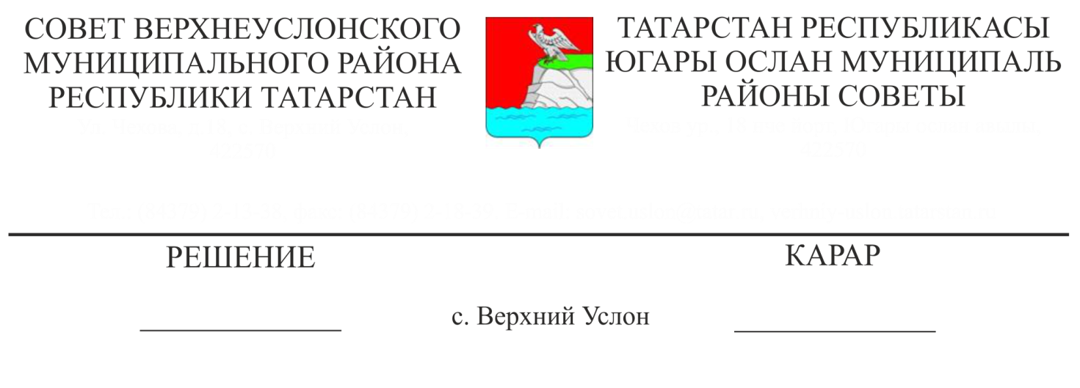

30.09.2019 № 49-559

**«Югары Ослан муниципаль районының 2019 елга һәм 2020, 2021 елларның планлы чорына бюджеты турында» Югары Ослан муниципаль районы Советының 2018 елның 14 декабрендә кабул ителгән № 39-442 карарына үзгәрешләр кертү турында**

Югары Ослан муниципаль районы Финанс-бюджет палатасы рәисе

Е. Е. Колесова мәгълүматын тыңлаганнан соң,

**Югары Ослан муниципаль районы Советы**

**карар чыгарды:**

1. «Югары Ослан авыл җирлегенең 2019 елга һәм 2020 һәм 2021 елгы план чорына бюджеты турында» Югары Ослан муниципаль районы Югары Ослан авыл җирлеге Советының 2018 елның 14 декабре № 39-442 карарына түбәндәге үзгәрешләрне кертергә:

1.1. «2019 елга Югары Ослан муниципаль районы бюджеты чыгымнарын классификацияләү бүлекләре һәм бүлекчәләре, максатчан статьялар һәм чыгымнар төрләре буенча бюджет ассигнованиеләрен бүлү» №8 Кушымтада:

- 0104 9900002040 100» бюджет классификациясе кодлары буенча «Дәүләт (муниципаль) органнары, казна учреждениеләре, бюджеттан тыш дәүләт фондлары белән идарә итү органнары функцияләрен үтәүне тәэмин итү максатларында персоналга түләү чыгымнары» юлында «14 493,1» санын «14 831,1» саны белән алыштырырга;

- 0111 9900007411 800 бюджет классификациясе кодлары буенча «Башка бюджет ассигнованияләре» юлында «1234,2» санын «792,6» саны белән алыштырырга;

- 0113 0250245200 100» бюджет классификациясе кодлары буенча «Дәүләт (муниципаль) органнары, казна учреждениеләре, бюджеттан тыш дәүләт фондлары белән идарә итү органнары функцияләрен үтәүне тәэмин итү максатларында персоналга түләү чыгымнары» юлында «6 101,7» санын «5 763,7» саны белән алыштырырга;

- 0113 9900092350 200» бюджет классификациясе кодлары буенча «Дәүләт (муниципаль) ихтыяҗлары өчен товарлар сатып алу, эшләр башкару һәм хезмәтләр күрсәтү сатып алу» юлында «2 782,1» санын «3 079,6» саны белән алыштырырга;

- 0113 9900092350 800» бюджет классификациясе кодлары буенча «Башка бюджет ассигнованияләре» юлын «45,8» саны белән өстәргә;

- 1102 1010112870 200 бюджет классификациясе кодлары буенча «Дәүләт (муниципаль) ихтыяҗлары өчен товарлар сатып алу, эшләр башкару һәм хезмәтләр күрсәтү сатып алу» юлында «222,4» санын «172,4» саны белән алыштырырга;

- 1403 9900025151 500 бюджет классификациясе кодлары буенча «Бюджетара трансфертлар» юлында «5 965,7» санын «6 114,0» саны белән алыштырырга.

1.2. № 10 Кушымтада:

«2019 елга Югары Ослан муниципаль районы бюджетының Ведомство структурасы»:

- 076 ведомствода «Муниципаль казна учреждениесе «Югары Ослан муниципаль районы мәгариф бүлеге»:

- 0113 0250245200 100» бюджет классификациясе кодлары буенча «Дәүләт (муниципаль) органнары, казна учреждениеләре, бюджеттан тыш дәүләт фондлары белән идарә итү органнары функцияләрен үтәүне тәэмин итү максатларында персоналга түләү чыгымнары» юлында «6 101,7» санын «5 763,7» саны белән алыштырырга;

- 300 ведомствода «Югары Ослан муниципаль районы Финанс-хисап Палатасы»:

- 1403 9900025151 500 бюджет классификациясе кодлары буенча «Бюджетара трансфертлар» юлында «5 965,7» санын «6 114,0» саны белән алыштырырга;

- 314 ведомствода «Югары Ослан муниципаль районы Советы»:

- 314 0113 9900092350 200 бюджет классификациясе кодлары буенча «Дәүләт (муниципаль) ихтыяҗлары өчен товарлар сатып алу, эшләр башкару һәм хезмәтләр күрсәтү сатып алу» юлын «218,0» саны белән өстәргә;

- 314 0113 9900092350 800 бюджет классификациясе кодлары буенча «Башка бюджет ассигнованияләре» юлын 45,8» саны белән өстәргә;

- 315 ведомствода «Югары Ослан муниципаль районы Башкарма комитеты»:

-315 0111 9900007411 800» бюджет классификациясе кодлары буенча «Башка бюджет ассигнованияләре» юлында «1234,2» санын «792,6» саны белән алыштырырга;

315 0113 9900092350 200» бюджет классификациясе кодлары буенча «Дәүләт (муниципаль) ихтыяҗлары өчен товарлар сатып алу, эшләр башкару һәм хезмәтләр күрсәтү сатып алу» юлында «1 949,4» санын «2 028,9» саны белән алыштырырга;

- 315 1102 1010112870 200» бюджет классификациясе кодлары буенча «Дәүләт (муниципаль) ихтыяҗлары өчен товарлар сатып алу, эшләр башкару һәм хезмәтләр күрсәтү сатып алу» юлында «222,4» санын «172,4» саны белән алыштырырга;

- 317 ведомствода «Муниципаль казна учреждениесе «Югары Ослан муниципаль районы мәдәният бүлеге»:

- 0104 9900002040 100» бюджет классификациясе кодлары буенча «Дәүләт (муниципаль) органнары, казна учреждениеләре, бюджеттан тыш дәүләт фондлары белән идарә итү органнары функцияләрен үтәүне тәэмин итү максатларында персоналга түләү чыгымнары» юлында «941,5» санын «1 279,5» саны белән алыштырырга.

2. Әлеге карарны Югары Ослан муниципаль районының рәсми сайтында һәм Татарстан Республикасының хокукый мәгълүмат рәсми порталында урнаштырырга.

**Совет Рәисе,**

**Югары Ослан муниципаль районы**

**Югары Ослан авыл җирлеге**

**Башлыгы М.Г. Зиатдинов**